**Что такое IP-адрес?**

Объединение компьютерных сетей в единую всемирную структуру стало возможным благодаря **протоколу IP**, реализующему адресную систему, в которой каждому компьютеру присваивается индивидуальный адрес (**IP-адрес**, состоящий из 4 групп цифр, разделенных точками).

Каждая из сетей, входящая в Интернет, подсоединена к единой структуре через **маршрутизатор** – специальное аппаратное или программное устройство, производящее фильтрацию, сортировку и перенаправление пакетов данных компьютерам получателей, исходя из их IP-адресов. Такая система позволяет практически безошибочно передавать информацию из одного компьютера на другой в пределах целого Интернета.

**IP-адрес**— это сокращение от фразы Internet Protocol Address, что означает — **уникальный сетевой адрес**. Само по себе это не очень информативно, попробуем объяснить проще.

Когда вы отправляете письмо (обычное, а не электронное), то указываете точный адрес человека — страну, город, улицу, дом и, наконец, ФИО. В этом случае письмо, по идее, должно дойти без проблем.

Так и в компьютерной сети **IP-адрес** точно таким же образом идентифицирует ваш (или любой другой) компьютер. Каждый компьютер в сети должен иметь свой уникальный адрес, чтобы информация с другого компьютера попала именно ему. Этот уникальный адрес и называется **IP-адрес**.

Причем справедливо это будет для любой сети: от локальной домашней до сети Интернет. Не важно сколько в ней будет компьютеров — два, десять или десять тысяч. Это может быть и беспроводная домашняя сеть или корпоративная сеть компании. В любом случае, все компьютеры должны иметь уникальный IP.

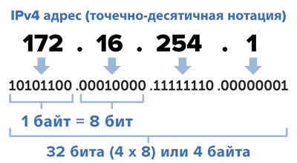

IP-адрес состоит из четырех чисел (в диапазоне от 0 до 255), которые разделены точками. Если все четыре числа неизменны при каждом включении вашего компьютера, то у вас **статический**IP. Если что-то меняется — то значит **динамический**.

Эти четыре числа содержат в себе четыре байта информации — такой протокол называется **IPv4**(четвертая версия протокола IP). Проблема в том, что с помощью четырех байтов дать всем компьютерам в интернете уникальные адреса уже не получается.

Поэтому на смену **IPv4**идет протокол**IPv6 (**шестая версия протокола IP**)**, где уникальный адрес формируется уже с помощью не четырех, а шестнадцати байт. Записывают числа в этом случае с разделителем в виде двоеточия через каждые два байта, например, так:

2001:0DB8:AA10:0001:0000:0000:0000:00FB

Шестая версия протокола IP (**IPv6**) была создана в 1995 году в качестве превентивной меры для того, чтобы в обозримом будущем было достаточно доступных адресов (в IPv6 используются 128-битовые IP-адреса, в результате чего имеется 3,4 x 1038 адресов, тогда как в версии протокола **IPv4** используются 32-битовые IP-адреса и всего насчитывается около 4 миллиардов адресов).

# ****Система доменных имен (DNS, Domain Name System)****

Лучше понять, что такое Интернет, поможет следующий пример. Работу Всемирной паутины часто сравнивают с телефонной сетью, где компьютеры пользователей являются своего рода телефонными аппаратами с индивидуальными номерами, а сайты Интернета - телефонными автоответчиками. Все, кто дозвонился на такой автоответчик (сайт), могут прослушать одну и ту же записанную на нем информацию.

**Сервер** – это тоже компьютер, но немного мощнее домашнего и имеющий специальное программное обеспечение, а также некоторые аппаратные особенности. Программным путем ресурсы серверов в большинстве случаев разделяются таким образом, чтобы создать на каждом из них оптимальное количество виртуальных ячеек для размещения сайтов (а иначе говоря, их **хостинга**). Серверы размещаются на стойках в специальных помещениях (**датацентрах**), в которых поддерживаются необходимые климатические условия, работает специальный персонал и т.д.

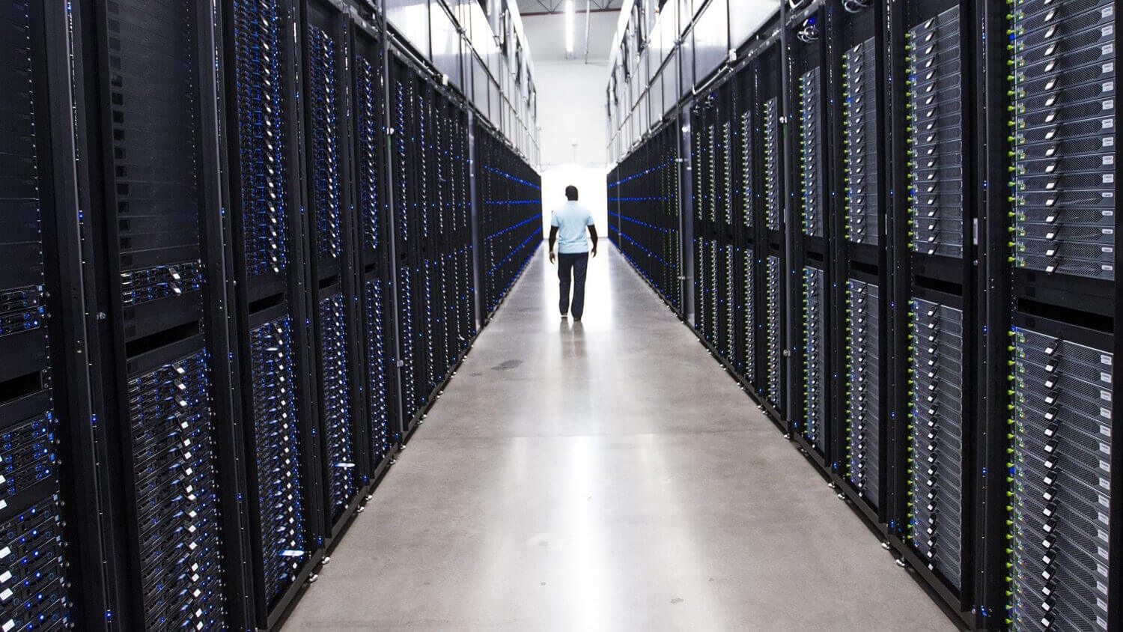

Каждый сервер имеет определенный **IP-адрес** в Интернете, и всем, кто зашел на этот IP-адрес, транслируется содержимое страниц сайта, расположенного на нем. Тут вы можете возразить, и сказать, что внешне адреса сайтов совсем не похожи на обычные IP-адреса компьютеров (4 группы цифр, разделенные точками). Дело в том, что для удобства сайтам присваиваются **доменные имена**, состоящее из цифробуквенных символов (например, www.yandex.ru), которые заменяют реальные IP-адреса.

Когда кто-то вводит доменное имя в адресную строку своего браузера, он попадает сначала на специальный сервер, который уже и перенаправляет пользователя на IP-адрес сайта, соответствующий этому доменному имени. В примере про телефоны это аналог телефонной АТС. При этом, на тот же сайт можно попасть минуя эту АТС, введя в адресную строку вместо доменного имени сайта его IP-адрес. Не верите – убедитесь сами: переход по адресам [https://mail.ru](https://www.mail.ru/) и [https://94.100.180.202](https://94.100.180.202/) приносит один и тот же результат – открытие главной страницы сайта Mail.ru (с другими сайтами ситуация такая же).

**Система доменных имен** на английском звучит как **DNS (Domain Name System)**. Поэтому указанные выше сервера, исполняющие функции АТС, называют DNS-серверами. Эти сервера, коих в Интернете достаточно много, взаимодействуют между собой, составляя единую иерархическую структуру.

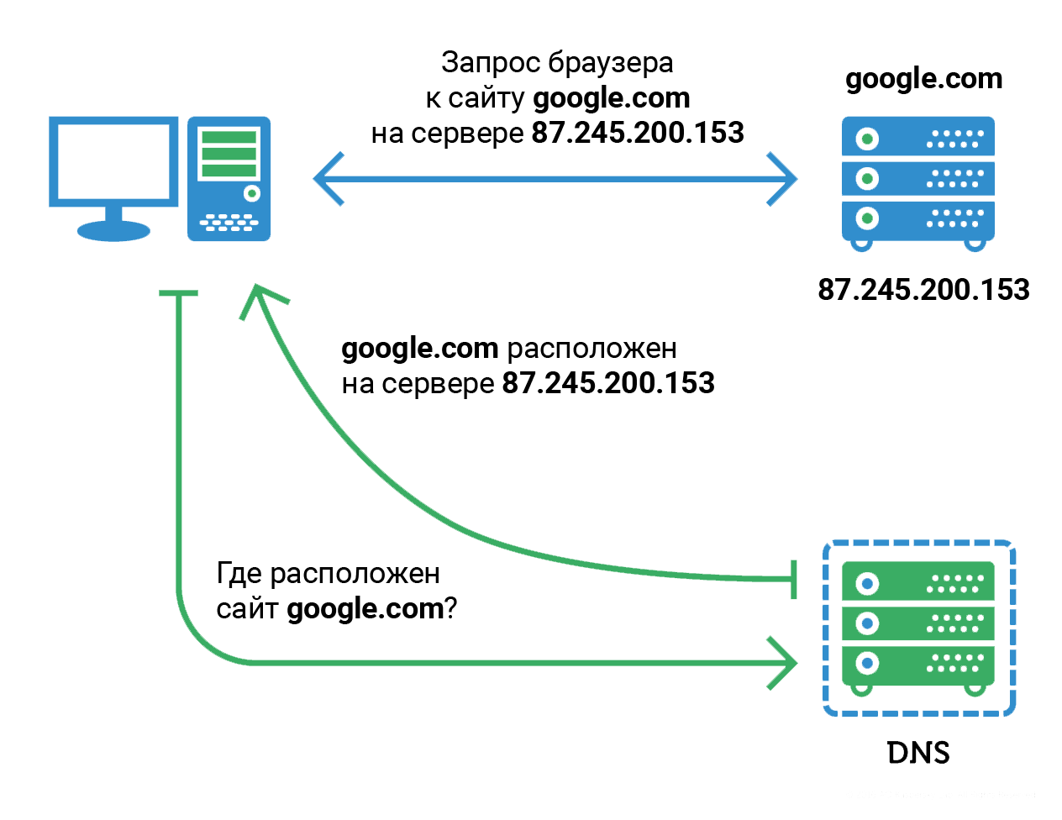

Система доменных имен Интернета также строго иерархична. Имя любого сайта принадлежит к определенной **доменной зоне** (**домену 1 уровня**или **домен верхнего уровня**), например, **ru, uk, info, com, org** и др. Владельцы сайтов не могут изменить или создать их. В каждой доменной зоне существуют тысячи **доменных имен 2 уровня**, состоящих из названия, выбранного его владельцем из возможных не занятых другими вариантов, а также домена 1 уровня, к которому оно принадлежит (например, yandex.ru).

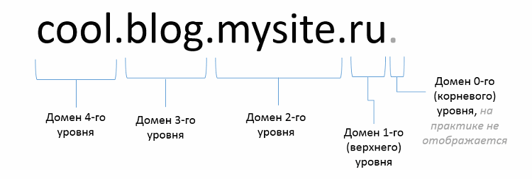

Чаще всего сайты имеют доменные имена 2 уровня. За регистрацию таких имен с их владельцев взимается определенная плата (размеры зависят от доменной зоны, в среднем 700-1000 рублей за 1 год). Бывают также **доменные имена 3 уровня**, состоящие из еще одного названия, присоединенного к домену 2 уровня (например, online.sberbank.ru), их ещё называют **субдоменом**или **поддоменом**. Субдомены используют, когда хотят присвоить уникальный адрес разным разделам на сайте.

# Хостинг

Когда мы вводим адрес сайта в браузере, то не задумываемся, откуда берётся текст, изображения и дизайн. Страница загружается, потому что где-то работает компьютер, в памяти которого хранятся файлы с текстом сайта, картинками, видео, скриптами. Такой компьютер называют **сервером**или точнее **веб-сервером**.

Сервер хранит файлы с содержимым сайта и загружает их, когда пользователи заходят на сайт. Чем больше и популярнее сайт, тем больше ресурсов ему понадобится. Например, **Facebook**использует более 50 000 серверов.

**Хостинг**— это платная услуга. В неё входит аренда места на сервере и его мощностей. Компании, которые предоставляют хостинг, называются **хостинг-провайдерами** или **хостерами**. Задача этих компаний — сделать так, чтобы ваш сайт был круглосуточно доступен для пользователей.



Хостинг можно сделать и на домашнем компьютере, но тогда придётся круглосуточно держать его включённым и самому следить за нагрузкой и перебоями электроэнергии.

Хостинг можно сравнить с художественной галереей. В галерее хранятся предметы искусства, а на хостинге — сайты. Чтобы посмотреть на картины или скульптуры, нужно знать адрес галереи и время работы. А сайт доступен круглосуточно. Чтобы зайти на него, нужно только знать правильный домен. Вводите домен в браузере и открывается нужная страничка.

Хостинг нужен, чтобы хранить файлы с сайтом в круглосуточном доступе, управлять этими файлами и менять их свойства. Для этого хостинг-провайдеры устанавливают специальное оборудование — панели управления. Кратко описать все возможности хостинга не выйдет, но вот основные из них:

* **Для сайта.** На хостинге хранят файлы с сайтом и управляют ими. В панели управления администратор загружает и удаляет файлы, меняет внешний вид сайта, следит за его работоспособностью.
* **Для электронной почты.** На хостинге будут храниться письма и настройки почты: параметры спам-фильтров, автоматические ответы, правила переадресации, контакты.
* **Для приложения.** Приложению нужен хостинг, чтобы хранить файлы приложения, круглосуточно быть в онлайне и хранить пользовательскую информацию.

# World Wide Web (WWW)

Совокупность всех сайтов Интернета - это воплощение сервиса **World Wide Web** (Всемирная паутина).

Для обозначения Всемирной паутины также используют слово **веб** (англ. web «паутина») и аббревиатуру **WWW**.

Всемирную паутину образуют сотни миллионов **веб-серверов**. Большинство ресурсов Всемирной паутины основано на технологии **гипертекста**. **Гипертекстовые документы**, размещаемые во Всемирной паутине, называются **веб-страницами**. Несколько веб-страниц, объединённых общей темой или дизайном, а также связанных между собой ссылками и обычно находящихся на одном и том же веб-сервере, называются **веб-сайтом**.



**Гипертекст** - это текст, содержащий гиперссылки.

**Гиперссылка** - это связь слова или картинки документа с другим ресурсом (другим документом или разделом того же документа). Слова содержащие гиперсслылки как правило выделяются из общего текста подчеркиванием. Пользователь чаще всего активизирует эту связь щелчком мыши по гиперссылке.



В большинстве случаев подобная активизация ссылки приводит к тому, что ресурс, адресуемый гиперссылкой, замещает текущий документ.

Идея нелинейного прочтения текста возникла задолго до появления компьютеров. Так, например, Библия традиционно снабжается пометками на полях, отсылающего читателя к другим местам книги с похожим текстом.

Сам термин гипертекст появился с возникновением электронных документов и раньше чем служба **WWW**.

**Веб-сайт** (сайт) – совокупность взаимосвязанных страниц, содержащих текстовую и графическую информацию. Страницы эти создаются с использованием специальных языков, простейшим и основным из которых является **HTML**(**язык гипертекстовой разметки документов**). Овладеть им и создать собственный сайт может любой.

Чтобы открыть на компьютере конкретный сайт и просмотреть его содержание, нужна специальная программа, называемая браузером (англ. **browser**). Страницы каждого сайта размещены на веб-сервере.

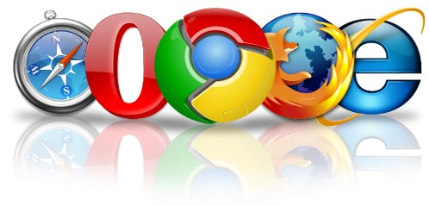

Используя только **HTML**особых изысков в дизайне сайта добиться сложно. Понадобится знание еще как минимум каскадных таблиц стилей **CSS**и желательно некоторых более сложных языков. Но изучать их нужно только после овладения **HTML**.